29.04.2020 środa
W lesie powinno być zielono
Cele: rozwijanie sprawności manualnej, doskonalenie sprawności buzi i języka, uświadomienie dzieci jak należy dbać o lasy

1. „Tup w lesie” – gimnastyka buzi i języka:
Rodzice czytają tekst i pokazują co dziecko ma zrobić. Dziecko naśladuje rodzica.
„ Tup w lesie” – Beata Gawrońska – gimnastyka buzi języka
Pewnego dnia Tup wybrał się na spacer do lasu. Idąc patrzył w górę i podziwiał błękitne niebo (przesuwanie językiem od wałka dziąsłowego do podniebienia miękkiego), potem łąki i pola (przesuwanie czubka języka po wewnętrznych stronach policzków). Gdy doszedł do lasu, zaczął liczyć drzewa ( liczenie językiem górnych i dolnych zębów). Na polanie zobaczył małego jelonka, który skubał trawę ( kląskanie). Zobaczył też wiewiórkę, która wchodziła na drzewo ( wyciąganie języka w kierunku nosa ). Gdy zmęczył się chodzeniem, położył się na trawie pod drzewem ( wysuwanie języka do brody). Zaczęło się ściemniać, więc postanowił wrócić do domu. Szedł i rozglądał się raz w jedną, raz w drugą stronę ( wysuwanie języka raz w lewo raz w prawą). Gdy przechodził obok strumyka, zobaczył małego lisa, który pił wodę
(szerokim językiem robienie łopatki). Języczek był bardzo zadowolony ze spaceru ( dziecko robi szeroki uśmiech).
2. „Tup przyjaciel lasu” – rozmowa z dziećmi na podstawie ilustracji, przedstawiającej niszczącą działalność człowieka w lesie (wycinka drzew, palące się ognisko, śmieci, itp.).
Rodzic mówi, że Tup bardzo się martwi o to, że niedługo nie będzie już pięknych czystych lasów, bo wszystko zostanie zniszczone. Prosi, by dziecko wymyśliło co należy zrobić, by nie niszczyć lasów i żeby zawsze było w nich pięknie i zielono.
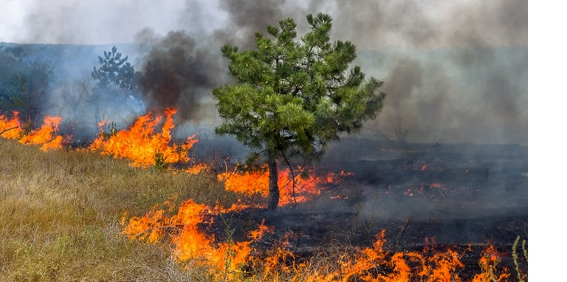
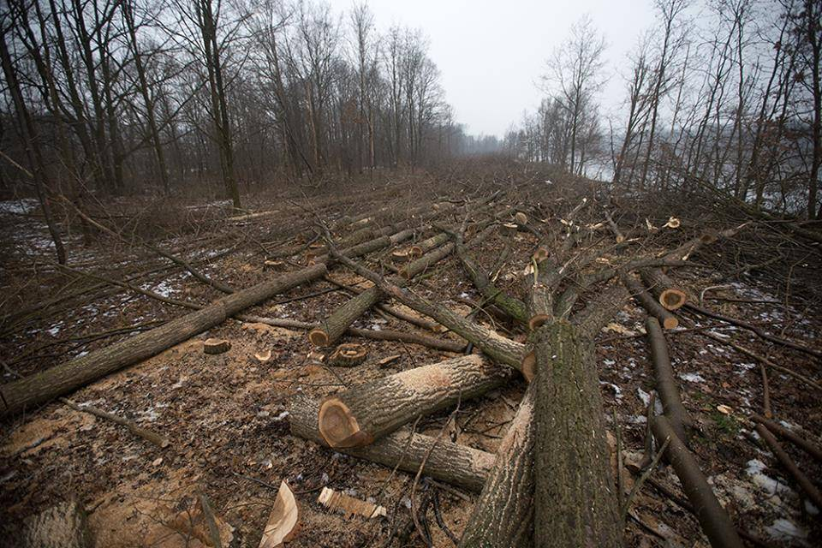
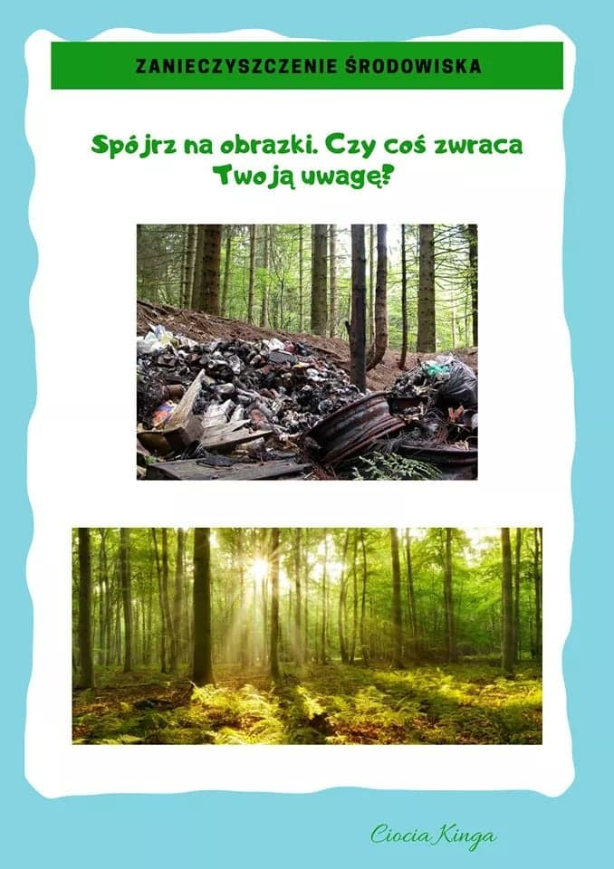

3. Nauka pierwszej zwrotki pt. „Piosenka ekologiczna”
https://www.youtube.com/watch?v=jm8RPfJ4D4s&t=33s
Dzieci wraz z rodzicami, podczas śpiewu 1 zwrotki piosenki, wykonują ćwiczenia dużej motoryki, rysują jedną ręką, potem drugą, następnie obiema linie spiralne i faliste.
Dymią kominy wielkich fabryk,  Płynie brudna woda do rzek,  Chcemy oddychać powietrzem czystym,  Czystą wodę mieć.  Śpiewają refren kołysząc się na boki. | Dzieci za rodzicem – rysują spiralne kształty od dołu do góry  Faliste kształty w poziomie  Robią wdech nosem  Piją łyk wody z kubeczka

4. Zabawa ruchowa kształtująca prawidłową postawę ciała – „Wzrost drzewa”
Dzieci słuchają muzyki relaksacyjnej, naśladują za rodzicem wzrost drzewa. Od klęku podpartego do spięcia na palcach. Zabawę można powtarzać kilkukrotnie.
https://www.youtube.com/watch?v=Xc6-KozGK3c
5. Praca plastyczna „Mój wymarzony las” – technika dowolna.
Rozwijanie inwencji twórczej dziecka.

